|  |  |
| --- | --- |
|  | ООО «3В Сервис»  РФ, 127051, Москва, ул. Трубная 25 стр 1 офис 6  Тел./ф (495) 221-22-53  [www.3v-services.com](http://www.3v-services.com/) |

**Утверждаю**

генеральный директор

ООО «ЗВ Сервис»

_______________Петухов В.Н.



**Среда динамического моделирования технических систем SimInTech™**

**План управления конфигурацией**

Модуль генерации кода для систем реального времени

ШИФР ГК16УК

Москва, 2016

# **Аннотация**

В данном программном документе приведено описание мероприятий по управлению конфигурацией программного обеспечения.

Указан порядок применения технических и административных средств, методов и контроля с целью определения и документирования функциональных характеристик программного обеспечения, управления изменением таких характеристик, ведения записей и отчетов об изменении в работе и настройке, а также проверки соответствия определенным требованиям.

**СОДЕРЖАНИЕ**

**Аннотация** 2

**1.** **Ведение** 4

**1.1 Назначение плана управления конфигурацией** 5

**2.** **Основание для разработки** 6

**3.** **Термины и определения** 7

**4.** **Управления конфигурацией ПО** 11

**4.1** **Организация, распределение ответственности и взаимодействие** 12

4.2.1 Инструментарий разработки ПО 14

4.2.2 Рабочая среда 14

4.2.3 Инфраструкутра 15

**5.** **Программа конфигурационного управления** 17

**5.1** **Конфигурационная идентификация** 17

5.1.1 Методы идентификации 18

5.1.2 Базовые версии проекта 19

**5.2** **Контроль конфигураций и изменений** 22

5.2.1 Обработка и утверждение запросов на изменение 22

5.2.2 Группа управления изменениям 23

**5.3** **Учет состояния конфигурации** 23

5.3.1 Хранение материалов проекта и выпуск релизов 24

5.3.2 Отчеты и проверки 24

5.3.3 Документирование 25

# **Ведение**

План управления конфигурацией составлен для модуля генерации кода для систем реального времени, входящего в состав SimInTech.

Программа для ЭВМ “Среда динамического моделирования SimInTech”, (сокращенное название «SimInTech»), свидетельство о регистрации №2010617758 - современная среда интеллектуальной системы автоматизированного **проектирования** (САПР), предназначенная для детального исследования и анализа нестационарных процессов в системах автоматического управления, в следящих приводах и роботах, в любых технических системах, описание динамики которых может быть реализовано методами структурного моделирования.

SimInTech обеспечивает создание алгоритмов управления в виде функционально-блочных диаграмм. ПО содержит в себе математическое ядро для проведения динамического расчета созданного алгоритма управления путем задания входных воздействий и анализа изменений внутренних параметров и выходных значений во время моделирования.

SimInTech является базовым программным обеспечением для верифицируемого модуля. Комплексная система моделирования систем управления и программирования приборов включает в себя:

* модуль генерации кода для автоматической генерации исходных кодов и исполняемых модулей;
* среду разработки для проектирования алгоритмов управления в виде наглядной функционально-блочной диаграммы;
* систему исполнения программ для компьютеров систем управления, для выполнения сгенерированных при помощи генератора кода исполняемых модулей на приборах.

Предметом данного плана является управление конфигурациями модуля генерации кода для систем управления реального времени.

## **1.1 Назначение плана управления конфигурацией**

В процессе жизненного цикла разработки и поддержки модуля генерации кода, происходят изменения, связанные с созданием новых версий как самого модуля, так и других частей комплексной системы моделирования.

Разработка осуществляется несколькими разработчиками, каждый из которых работает над своей частью ПО SimInTech.

Изменения в среде моделирования и исполнительной системы должны учитываться при изменении модуля генерации кода.

Настоящий документ содержит описание основных процессов и процедур, связанных с управлением конфигурацией при разработке модуля генерации кода.

Основным назначением процесса управления конфигурацией является организация разработки программного обеспечения таким образом, чтобы на каждой стадии разработки была обеспечена идентификация, контроль и управления изменениями в программном обеспечении SimInTech и их документирование.

Управление конфигурацией должно обеспечить:

* Возможность идентификации состояния жизненного цикла для разработки любой части ПО SimInTech.
* Сохранение и документирование всех изменений, внесённых в ПО в процессе разработки и обслуживания.
* Синхронизацию и совместимость версий всех частей ПО SimInTech в процессе разработки и выпуска версий модуля генерации кода.
* Исключение ошибок в ПО, связанном с совместимостью различных версий разных частей ПО при разработке модуля генерации кода.
* Идентификацию всех версий ПО SimInTech, передаваемых заказчику.

# **Основание для разработки**

Основанием для разработки является:

Договор N 437 - 01 от 26.07.2013 по теме: «Разработка программного обеспечения верхнего уровня программно-технического комплекта средств автоматического управления».

Заказчик ООО «Московский завод «ФИЗПРИБОР».

SimInTech. Техническое задание. Модуль генерации кода систем реального времени.

SimInTech. Руководство пользователя.

План особо важных работ по доработке программного обеспечения на 2015 год. Утвержден 15.02.2015. ООО «ЗВ Сервис».

Требования к плану управления конфигурацией предъявляются со стороны следующих стандартов:

* ГОСТ Р МЭК 61513-2011;
* ГОСТ Р МЭК 62138-2010;
* ГОСТ Р МЭК 60880-2011.

# **Термины и определения**

**3.1** **Репозиторий:** система хранения различных видов файлов, истории их изменений, архивных файлов, расположенная на сервере с возможностью удаленного доступа.

**3.2** **Тестовая версия ПО:** версия программного обеспечение прошедшая проверку разработчиком и готовая для независимого тестирования. набор последовательности работы ПО для преобразования входных данных программ:ы или подпрограммы в выходные данные.

**3.3** **Новая версия ПО:** версия программного обеспечения, прошедшая независимую проверку и предназначенная для передачи заказчику или пользователю для опытной эксплуатации.

**3.4** **Коммит:** фиксация добавления изменения в исходных кодах, документах, и вспомогательных файлов в репозитории, обеспечивает точку сохранения процесса разработки проекта.

**3.**5 **Ветвь:** сохраненная в системе управления версиями последовательность коммитов обеспечивающая возможность параллельного изменения в исходных кодах, документах, и вспомогательных файлов.

**3.5** **Релиз:** любая собранная версия программного обеспечения, предназначенная для внутреннего или внешнего тестирования.

**3.6** **Расчетная схема SimInTech (SimInTech simulation diagram):** структурная схема, созданная в окне графического редактора SimInTech, описывающая на предметно-ориентированном языке математическую модель алгоритма, процесса или объекта, динамику поведения которого во времени, можно представить в виде системы алгебраических и дифференциальных уравнений в форме Коши. На основании расчетной схемы ядро SimInTech обеспечивает математическое моделирование динамического поведения объекта во времени с заданной точностью.

**3.9** **Видеокадр (mnemo):** проект SimInTech в виде интерактивной и анимированной структурной схемы, позволяющий при моделировании оказывать воздействие на алгоритм или модель и наблюдать результаты работы.

**3.10** **Проект SimInTech (SimInTech project):** файл, содержащий расчетную схему, созданную в графическом редакторе SimInTech, сохраненный на диске в виде бинарного и/или текстового файла с уникальным именем и расширением «prt» (для бинарного) и «xprt» (для текстового) файла. Проект SimInTech содержит расчетную схему – математическую модель, предназначенную для расчета тем или иным математическим решателем или расчетным кодом.

**3.11** **Пакет SimInTech (SimInTech pack):** - файл, содержащий перечень проектов SimInTech и порядок их совместного запуска на расчет (моделирование), имеющий расширение «pak» и являющийся основным файлом для организации комплексной модели. Проекты, запускаемые на расчет в пакетном режиме, имеют одну базу сигналов в памяти компьютера и единый синхронизатор расчетного (модельного) времени, за счет чего они могут обмениваться значениями граничных (входных и выходных) сигналов между собой на каждом шаге расчета и осуществлять моделирование в едином синхронном модельном времени.

**3.27.** **Компьютер (computer):** программируемое функциональное устройство, которое состоит из одного или нескольких процессоров и периферийного оборудования, управляется хранящимися внутри программами и способно выполнять основные вычисления, включая многочисленные арифметические или логические операции без вмешательства в этот процесс человека.

*Примечание – Компьютер может быть автономным устройством или может состоять из нескольких взаимосвязанных устройств.*

**3.28. Компьютерная программа (computer program):** набор упорядоченных команд и данных, которые описывают операции в форме, приемлемой для их выполнения компьютером.

**3.29. Компьютерная система (computer-based system):** система контроля и управления, функции которой, в большей своей части, зависят от использования микропроцессоров, программируемого электронного оборудования или компьютеров, либо полностью определяются таким использованием.

*Примечание – Эквивалентно следующему: цифровые системы, системы с программным обеспечением, программируемые системы.*

**3.30.** **Данные (data):** представление информации или команд в виде, пригодном для передачи, интерпретации или обработки с помощью компьютера.

*Примечание – Данные, необходимые для определения параметров и для реализации прикладных и служебных функций в системе называются «прикладными данными».*

**3.36. Библиотека (library):** набор связанных элементов ПО, сгруппированных вместе, но индивидуально отбираемых для включения в окончательный продукт ПО.

**3.37. Операционное системное программное обеспечение (operation system software):** программное обеспечение, выполняемое на целевом процессоре во время работы, такое как драйверы и сервисы ввода/вывода, управление прерываниями, планировщик, драйверы связи, библиотеки прикладных программ, диагностирование во время работы, управление резервированием и смягченной деградацией.

**3.38. Ролевое управление доступом (role-based access control):** управление доступом на основе правил, определяющих разрешение доступа пользователей к объекту (функции, данные) не на индивидуальном основании, а на основании принадлежности к группам с идентичными задачами.

**3.40. Программное обеспечение (ПО) (software):** программы (т.е. набор упорядоченных команд), данные, правила и любая соответствующая документация, относящаяся к работе компьютерной системы контроля и управления. [МЭК 62138, 3.27]

**3.41. Разработка ПО (software development):** стадия жизненного цикла ПО, которая приводит к созданию ПО системы контроля и управления или программного продукта. Она охватывает деятельность, начиная от спецификации требований и до валидации и установки на объекте.

**3.42. Модификация ПО (software modification):** изменение в уже согласованном документе (или документах), ведущее к изменению рабочей программы.

П р и м е ч а н и е – Модификации ПО могут происходить либо в процессе первоначальной разработки ПО (например, устранение ошибок, обнаруженных на поздних этапах разработки), либо когда ПО уже находится в эксплуатации.

**3.43. Версия ПО (software version):** экземпляр программного продукта, полученный путем модификации или корректировки предыдущего программного продукта.

**3.44. Спецификация (specification):** документ, в котором полным, точным и проверяемым образом изложены требования, проектные свойства и другие характеристики системы или компоненты и, часто, процедуры подтверждения удовлетворения этим требованиям.

*Примечание – Существуют различные типы спецификаций, например, спецификация требований к ПО или спецификация проекта.*

**3.45. Статический анализ (static analysis):** процесс оценки системы или ее компоненты, основанный на ее форме, структуре, содержании или документации. В дополнение к динамическому анализу.

# **Управления конфигурацией ПО**

Разработка ПО выполняется итерационным способом, каждая итерация содержит в себе организованные в каскадную последовательность задачи:

1. Формирование плана доработок ПО на основании требований заказчика.
2. Распределение доработок по разработчикам.
3. Выполнение изменений ПО.
   1. Выполнение частных изменений в ПО.
   2. Интеграция всех изменений и выпуск тестовой версии.
4. Тестирование.
5. Выпуск новой версии.

Общая схема жизненного цикла разработки ПО SimInTech в рамках одной итерации представлена на рисунке 1:

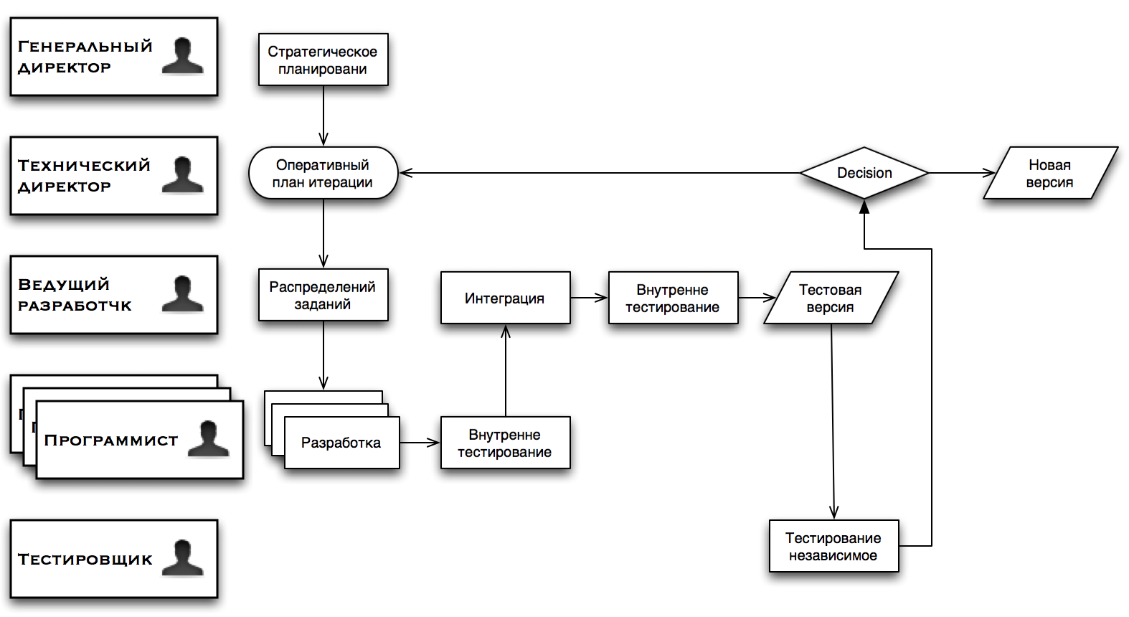

**Рисунок 1. Жизненный цикл разработки ПО SimInTech в рамках одной итерации.**

## **4.1 Организация, распределение ответственности и взаимодействие**

В рамках управления конфигурацией участвуют следующие сотрудники ООО «ЗВ Сервис» (см. Рисунок 1):

1. **Генеральный директор** – определяет основные направления доработок ПО или разработок нового функционала с горизонтом планирования 1 год.
2. **Технических директор** осуществляет оперативное планирование работ с определением очередности выполнения заданий и выделение персонала на различные доработки.
3. **Ведущий разработчик** осуществляет непосредственную постановку задачи каждому разработчику и контролирует их выполнение, осуществляя при необходимости внутреннее интеграционное тестирование. Ведущий разработчик отвечает за выпуск очередной тестовой версии ПО.
4. **Программисты** выполняют доработку собственных частей по заданию и осуществляют первичное (внутреннее) тестирование выполненной работы.
5. **Тестировщик** осуществляет тестирование версии на предмет соответствия поставленным в текущем итерационном цикле и общим требованием на разрабатываемое ПО.

Определение стратегического плана доработок ПО осуществляется руководством ООО «ЗВ Сервис» в лице **генерального директора**.

Непосредственное задание на доработки в рамках текущей итерации и выделение человеческих ресурсов, осуществляет **технический директор**. Он же принимает окончательное решение о выпуске очередной версии для передачи заказчику, либо об изменении оперативного плана доработок по результатам тестирования.

**Ведущий разработчик** определяет непосредственных исполнителей на выполнение задач, указанных в плане на текущую итерацию и распределяет задачу на доработку ПО. Так же осуществляет непосредственный контроль за ходом выполнения работы. По завершению выполнения всех работ ведущий разработчик осуществляет внутреннее тестирование и выпуск тестовой версии ПО SimInTech.

**Программисты** выполняют задачи, поставленные ведущим разработчиком в рамках итерационного цикла и осуществляют внутренне тестирование своих доработок.

**Тестировщик**, не участвующий в разработке, выполняет тестирование полученной от разработчика версии ПО и передает результаты в виде отчетов о тестировании техническому директору.

В рамках управления конфигурацией участников разработки их роли распределяются согласно таблице 1.

**Таблица1. Роли и права в управлении конфигурацией ПО SimInTech**

|  |  |  |
| --- | --- | --- |
| **Должность в**  **ООО «ЗВС»** | **Роль в управлении конфигурацией ПО** | **Права для управления конфигурацией** |
| Генеральный директор | Стратегическое планирование | Нет |
| Технический директор | Определение объема доработок и изменения для каждой версии ПО и постановка задачи для реализации.  Анализ результатов тестирования. | Выбор функционала ПО, доступного в новой версии.  Принятие решения о выпуске новой версии. |
| Ведущий разработчик | Распределение задач по программистам.  Интеграция всех актуальных доработок в тестовую версию. | Выпуск тестовой версии версии ПО. |
| Программист | Разработка части ПО по заданию ведущего разработчика. Создание новых версий согласно задания. | Внесение изменений в часть ПО согласно задания. |
| Тестировщик | Тестирование версии | Нет |

**4.2 Инструментарий, рабочая среда и инфраструктура**

### 4.2.1 Инструментарий разработки ПО

В качестве среды разработки ПО SimInTech используется RAD Studio Deplhi 10.2 Tokyo.

Модуль генерации кода для систем реального времени разрабатывается с использованием общей среды RAD Deplhi 10.2 Tokyo, на языке программирования Delphi (Object Pascal).

### 4.2.2 Рабочая среда

#### 4.2.2.1 Управление проектами

В качестве среды управления проектами в ООО «ЗВ Сервис» используется Redmine, данная среда применяется и при разработке модуля генерации кода систем реального времени в составе ПО SimInTech.

Redmine – это веб приложение, которое обеспечивает возможность управления проектами и задачами, а также отслеживание ошибок в ПО.

Redmine обеспечивает систему доступа, основанную на ролях пользователей, ведение новостей проекта, документов и управление файлами. В среде Redmine формируется общий список задач по разработке как для перспективного плана, так и для оперативного плана, описывающего очередную итерацию по разработке.

Для управления конфигурацией в среде Redmine выполняются следующие этапы жизненного цикла:

* Создание и утверждение оперативного плана текущей итерации (Технический директор).
* Назначение программистов на каждую из задач (Ведущий разработчик).
* Отслеживание выполнения задач (Программист).

Redmine обеспечивает связь с внешним репозиторием – системой хранения файлов и управления их версиями, при этом осуществляется связь между задачами и редакциями репозитория, что позволяет отслеживать изменения в файлах, связанные с выполнением конкретной задачи.

Redmine обеспечивает уведомление участников процесса разработки об изменениях через электронную почту.

#### 4.2.2.3 Управление файлами и версиями

Для управления файлами версиями в ООО «ЗВ Сервис» используется система GIT, данная система применяется и при разработки модуля генерации кода систем реального времени ПО SimInTech.

GIT поддерживает быстрое разделение и слияние версий, включает инструменты для визуализации и навигации по нелинейной системе разработки.

Все исходные коды и вся история разработки хранится на сервере ООО «ЗВ Сервис» в репозитории исходных кодов. Каждый разработчик имеет доступ на изменение только той части исходных кодов, которые непосредственно им модифицируются. Вся история изменений хранится, возможен возврат в любую точку сохраненной истории.

Для каждого разработчика предоставляется собственная локальная копия истории разработки.

Система GIT интегрирована со средой разработки Delphi, что обеспечивает возможность добавления новых коммитов в репозиторий непосредственно из среды разработки.

Система GIT интегрирована с системой управления проектами Redmine, что обеспечивает связь между изменениями в репозитории и задачами в рамках текущей итерации.

### 4.2.3 Инфраструкутра

Для выполнения разработки ПО SimInTech, используется современное компьютерное оборудование. Разработчики работают на компьютерах под управлением операционной системы Windows.

Все компьютеры объединены в локальную компьютерную сеть. В рамках сети создано и используется общее хранилище данных, для индивидуального резервирования.

Кроме этого используется удаленный сервер, расположенный в дата-центре, доступ к которому осуществляется по сети Internet в защищенном режиме.

На удаленном сервере развернуты системы Redmine и Git.

Доступ к системам осуществляется с учетом ролей пользователей и обеспечивает защиту от несанкционированного случайного изменения системы без соответствующих полномочий.

В составе сервера используется дисковый массив, работающий в режиме RAID5.

Виртуальные машины постоянно резервируются.

Таким образом всегда существуют как минимум 4 копии исходных кодов для любой версии системы:

1. Локальная копия у программиста.
2. Архивная копия на сервере, архивирования в офисе.
3. Копия в общем хранилище GIT на сервере в дата-центре.
4. Архивная копия сервера в дата-центре.

# **Программа конфигурационного управления**

## **5.1 Конфигурационная идентификация**

Выпуск каждой тестовой версии сопровождается изменением идентификационных данных ПО SimInTech.

Идентификационные данные модуля генерации кода, соответствуют идентификационным данным ПО SimInTech.

Даже когда в процессе разработки, не происходит изменения модуля генерации кода, идентификационные данные изменяются вместе с выпуском новой версии. (см. рисунок 2).

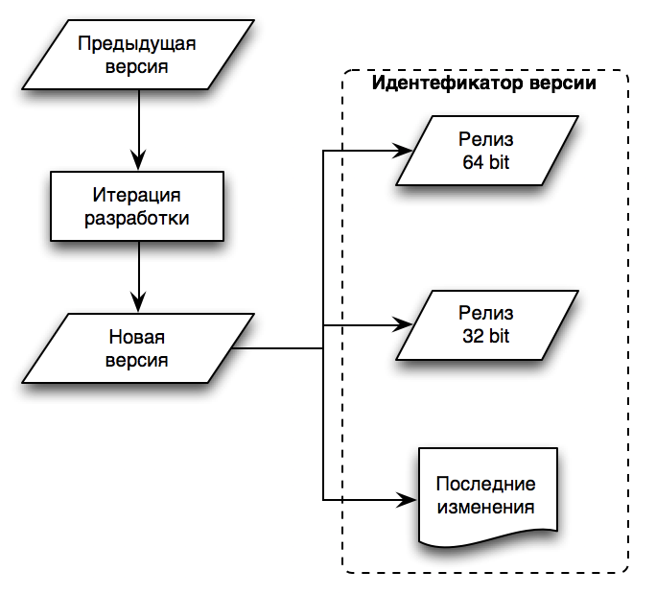

**Рисунок 2. Идентификация версий ПО SimInTech**

Каждая новая версия, создаваемая в результате итерационного этапа изменений, выпускается ведущим разработчиком. Перед компиляцией версии ведущий разработчик осуществляет создание коммита в среде управления версиями GIT, данный коммит содержит ссылку на идентификатор версии ПО SimInTech.

Среда Delphi обеспечивает компиляцию из одного комплекта исходных кодов двух релизов ПО SimInTech, предназначенных для 32-разрядных операционных систем и 64-разрядных операционных систем.

Также фиксируются в виде отдельного документа все изменения, созданные в процессе итерации, и они привязываются к новой версии.

Изменения программной документации, в файлах помощи также фиксируются в системе GIT и привязываются к идентификатору версии.

### 5.1.1 Методы идентификации

Идентификационные данные по конфигурации имеют следующий формат:

**X1.X2.X3.X4. от число.месяц.год часы.минуты.секунды разрядность ОС**

где:

X1 – текущая главная версия SimInTech

X2 – номер выпуска, соответствует году в рамках которого она выпускается, так же отвечает за номер ключа регистрации программной среды, при смене номера, меняется ключ регистрации и серийный номер ПО SimInTech.

X3 – номер выпуска в течении года, может соответствовать месяцу создания версии.

X4 –порядковый номер версии в течении месяца, может соответствовать дате выпуска, либо дате завершения итерационного цикла выпуска ПО.

В качестве даты выпуска числа указывается дата и время сборки версии ведущим разработчиком. Дата и время назначаются автоматически средой Dlephi

В случае выпуска нескольких версий в течении дня, увеличивается порядковый версии номер X4.

Разрядность ОС – обозначение разрядности целевой платформы под которую осуществлена сборка и компиляция.

Пример идентификации ПО

**ПО SimInTech 1.17.8.17 от 17.08.2017 19:57:48 32 bit**

Для каждого релиза создается запись сделанных изменений в файле last_update_info.txt в котором описываются изменения, внесенные в текущую версию ПО SimInTech.

Например:

*1.17.8.16:*

*\* Таймаут опроса последовательного порта для отладчика по последовательному интерфейсу сделан 0.5 сек*

*\* Автообновление всех сигналов базы при отладке в удалённой режиме сделано опциональным, т.к. может искажать работу системы в режиме стенда.*

*\* Добавлен пример как использовать блок обмена по RS. Блок обмена по RS добавлен в библиотеку.*

*\* Исправлена ошибка с переименованием оси Y для графиков менеджера данных - теперь ось Y автоматически именуется только при первом размещении графика. При последующих инициализациях проекта наименование графиков и оси не изменяется.*

*\* HS: рефакторинг моделей турбин, насосов и компрессоров чтобы обозначения соответствовали реалиям. TurbList у ячеек убран за ненадобностью.*

*\* HS: исправлена ошибка в модели компрессора, убрано двойное деление на КПД при расчете момента и мощности на валу.*

*\* В .inc файл для экспорта топологии схемы в .json-файл добавлена функция export_1layer_topology_sel_vis, осуществляющая экспорт только выделенных объектов и только видимых свойств объектов.*

*\* Справочная система: добавлено описание функций для строгого разделения текста на строки.*

*\* Вкладка "Баллистика" в палитре блоков переименована в "Баллистика КА"*

*\* В справочной системе актуализированы картинки блоков "механики"*

*\* В библиотеке механики причесаны изображения блоков.*

*\* HS: исправлена ошибка (увеличена максимальная энтальпия) в библиотеке несжимаемых жидкостей.*

*\* Добавлены блок обмена данными по RS интерфейсу*

Анализ сделанных изменений внесенных вы файл позволяет установить вид изменения и дополнения в выпускаемой версии ПО SimInTech и ее влияние на модуль генерации кода.

Например, все изменения, связанные с доработками в справочной системе, в библиотеках расчетов физических процессов не влияют на модуль генерации кода (выделено зеленым в примере выше).

Изменения в ПО SimInTech, могут повлиять на модуль генерации, кода или работу тестовых примеров, данные изменения должны быть дополнительно исследованы на предмет их реального влияния. (Выделено желтым в примере выше).

При изменениях, которые могут оказать влияние на модуль генерации кода необходимо выполнять тестирование, объем которого определяется планом верификации. (Выделено красным в пример выше).

### 5.1.2 Базовые версии проекта

Для формирования новых версий всегда используется один из существующий коммитов в системе GIT, созданных на предыдущих этапах разработки ведущим разработчиком. Базовая версия модуля генерации кода входит в состав коммита и имеет тот же идентификатор, что и ПО SimInTech.

Система управления GIT используется для управления конфигурацией всех артефактов разработки, появляющихся в проекте. В состав каждой базовой версии входят следующие категории файлов:

* Исходные коды графической среды SimInTech
* Исходные коды дополнительных модулей.
* **Исходные коды модуля генерации кода.**
* Исходные коды библиотек блоков.
* Исходные коды дополнительных расчетных модулей.
* Файлы с демо-примерами.
* Тестовые проекты для верификации.
* Файлы системы помощи в формате html.
* Программная документация.

Базовая версия выпускается в конце цикла итерации после завершения внутреннего тестирования. Таким образом, все изменения в любой части системы входят в состав базовой версии.

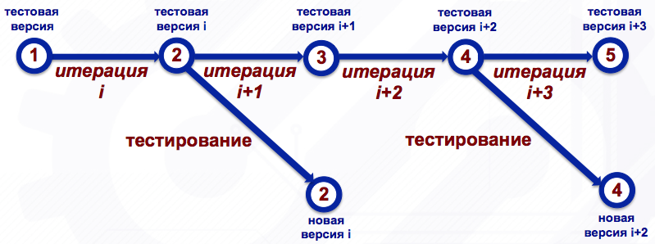

**Рисунок 3. Связь между жизненным циклом тестовой версии и новой версией.**

#### 5.1.2.1 Тестирование и выпуск новых версий

Выпуск базовой версии осуществляется ведущим разработчиком, после сведения всех изменений, полученных от программистов, в единый коммит в GIT, соответствующий выпускаемой версии. По умолчанию базовая версия, прошедшая внутреннее тестирование становиться **тестовой версией** – доступной для внешнего тестирования (см. рис. 3).

Внешние тестирование, для модуля генерации кода осуществляется согласно плану верификации независимой от разработчиков группой тестирования. Тестированию подвергается модуль генерации кода в составе комплекта ПО SimInTech.

Базовая версия, прошедшая внешнее тестирование, становится новой версией, при этом ее идентификатор не изменяется.

В процессе разработки возможно выполнение нескольких итераций по созданию новых тестовых версий, при этом верифицированная версия не изменяется и остается фиксированной. Процесс верификации тестовой версии может происходить параллельно разработке новых тестовых версий (см. рис. 3).

Решение о передаче тестовой версии для верификации принимает технический директор на основании текущего состояния разработки и заказов программистов.

#### 5.1.2.2 Ветвление в процессе разработки

В начале итерации все программисты создают ветки в GIT для выполнения задач поставленных на текущую итерацию. Ветка должна содержать все изменения, созданные ведущими разработчиком и помещенные в соответствующий коммит.

Во время работы все изменения в исходных кодах, документах, фиксируются в коммитах в системе GIT в локальной ветке. Количество коммитов оставляется на усмотрение разработчика. Обязательным условием является создание финального коммита в GIT после выполнения всех задач, поставленных перед программистом.

ПО, созданное программистом, в процессе выполнения задач итерации используется только локально, на его рабочем месте. Данное ПО запрещено передавать, оно не учитывается и не предается на тестирование другим разработчикам.

По завершении всех задач, поставленных на этапе итерации, создаются финальные коммиты этапа и об этом сообщается ведущему разработчику.

Ведущий разработчик осуществляет слияние всех изменений и выпуск тестовой версии, ей присваивается идентификатор согласно п. 5.1.1. ПО выпускается в виде дистрибутива с определённым идентификатором и распространяется через сайт ООО «ЗВ Сервис».

Главная ветка разработки может изменяться только ведущим разработчиком.

После завершения всех итераций ведущий разработчик сливает ветки и выпускает новую тестовую версию.

## **5.2 Контроль конфигураций и изменений**

Источником изменений в ПО являются:

* Стратегический план развития ПО. Утверждается в первом квартале каждого года и корректируется при необходимости
* Технические задания от заказчиков. В случае заключения контрактов на доработку ПО по специальным требованиям заказчиков.
* Результаты верификационных тестов. Ошибки, выявленные в результате тестирования работы ПО, исправляются путем изменения ПО.
* Сообщения об ошибках в процессе эксплуатации.
* Предложение и пожелания заказчиков.

### 5.2.1 Обработка и утверждение запросов на изменение

Для сообщения об ошибках и сбора пожеланий заказчиков служит система OTRS. Все заявки обрабатываются службой поддержки, при необходимости техническим директором принимается решение об изменении ПО.

Для формирования единого плана изменений служит система Redmine. В систему заводится:

* Стратегический план развития ПО и доработок в общем виде и постепенно уточняется и изменяется по мере развития проекта.
* ТЗ от заказчика в виде набора задач.
* Обнаруженные в процессе верификации ПО ошибки.
* Заявки из ОТРS одобренные техническим директором.

Таким образом, в каждый момент времени все запросы на изменение в ПО SimInTech находится в виде набора задач в системе Redmine. По каждой задаче система может хранить дополнительные файлы с описанием задачи, тестовые примеры и любую дополнительную информацию, необходимую для решения задчи.

Технический директор принимает решение по выбору задач для выполнения в процессе каждой итерации, решение согласовывается ведущим разработчиком.

В начале каждого итерационного цикла ведущий разработчик определяет исполнителей программистов на выполнение конкретных задач по изменению ПО

Система оповещений об изменениях Redmine сообщает программистам по электронной о поставленных задачах.

### 5.2.2 Группа управления изменениям

В процессе формирования оперативного плана для изменений выполняемых в рамках очередных изменений, проводится совещание группы управления изменениями.

В состав группы входят следующие специалисты:

* Технический директор.
* Ведущий разработчик.
* Специалист по поддержке клиентов.
* Лидер тестировщиков.
* Начальник отдела продаж.

Группа управления изменениями может проводить обсуждение плана, путем переписки по электронной почте. При необходимости может быть принят оперативный план на несколько итераций вперед. В случае разногласий окончательное решение об оперативном плане принимает технический директор.

Результатом работы группы является оперативный план изменений, утвержденный техническим директором и оформленный в виде оперативного плана задания в Redmine.

Все участники группы получают оперативный план по электронной почте.

## **5.3 Учет состояния конфигурации**

Учет состояния конфигурации осуществляется автоматически путем сохранения коммитов в системе GIT. Каждый коммит программистов сопровождается пояснениями, которые ссылаются на пункты оперативного плана. В рамках выполнения оперативного плана выполняется один обязательный коммит с описанием завершённой задачи или нескольких задач оперативного плана изменений.

Закрытие задач оперативного плана осуществляется так же в системе Redmine.

Информация по закрытию задач рассылается все участникам проекта по электронной почте.

### 5.3.1 Хранение материалов проекта и выпуск релизов

В результате завершения каждого итерационного этапа в системе GIT появляется набор коммитов исходных кодов, от каждого участника разработки. Такой же набор сохраняется в виде локальных копий у программистов.

Серверное оборудование обеспечивает постоянное создание резервных копий.

Ведущий разработчик осуществляет финальную сборку версии и формирует дистрибутив тестовой версии. В состав дистрибутива включаются:

* сопровождающие документы;
* **модуль генерации кода;**
* **файлы тестовых проектов для генерации кода;**
* файлы библиотек физического моделирования;
* файлы шаблонов;
* файлы демонстрационных проектов SimInTech;
* файлы помощи.

Дистрибутив подписывается ключом разработчика и помещается на сервер в директорию для тестовой версии.

### 5.3.2 Отчеты и проверки

В рамках управления изменениями возможно получение отчетов о текущем состоянии процесса и действующих конфигураций из следующих систем:

1. Redmine – общее состояние разработки, количество открытых задач, процент выполнения задач. Текущая тестовая версия. Текущая новая версия (верифицированная). Время, затраченное на решение задач.
2. GIT – количество коммитов. Измененные файлы. Состояние разработки, версия в разработке.

Для заказчиков в рамках выполнения доработок формируются отчеты о выполнении заданий и устранения ошибок. Отчеты от задачах выполненных в рамках каждой итерации публикуются в системе OTRS.

По результатам завершения очередной итерации разработки формируется файл, содержащий краткое описание выполненных задач (см. п. 5.1.1).

Для версий, прошедших внешнее тестирование согласно плану верификации выпускаются отчеты о тестировании. Данные отчеты сохраняются в системе GIT и предъявляются в случае стороннего аудита.

### 5.3.3 Документирование

Для каждой новой версии формируется набор обновленных документов в составе дистрибутива, содержащий:

Инструкцию по установке.

Руководство пользователя.

Руководство программиста.

Руководство системного программиста.

Обновление версий документации является частью разработки ПО и сохраняется в общей системе хранения версий GIT.

Изменение функционала ПО сопровождается изменением в файлах системы помощи.

# **Приложение A. Список файлов сходных кодов.**

|  |  |
| --- | --- |
| **Назначение** | **Расположение** |
| Проект для модуля кодогенерации | source\MBTY\C_GEN\cgen_lib.dpr |
| Исходный код для расчета открытого ключа | source\MBTY\C_GEN\RSAKey.inc |
| Исходный код блоков | source\MBTY\C_GEN\Blocks.pas |
| Исходный код инструментов | source\MBTY\C_GEN\cod_tools.pas |
| Исходный код для отладки блоков | source\MBTY\C_GEN\DebugBlocks.pas |
| Исходный код функции инициализации модуля | source\MBTY\C_GEN\Info.pas |
| Исходный код конвертации скриптового языка в Си код | source\MBTY\C_GEN\ScriptTranslator.pas |
| Исходный код загрузки Dll | source\MBTY\C_GEN\uDllLoader.pas |
| Набор текстовых сообщений об ошибках и предупреждений | source\MBTY\C_GEN\uGenTexts.pas |
| Исходный код удаленного отладчика | source\MBTY\C_GEN\uRemoteLoader.pas |